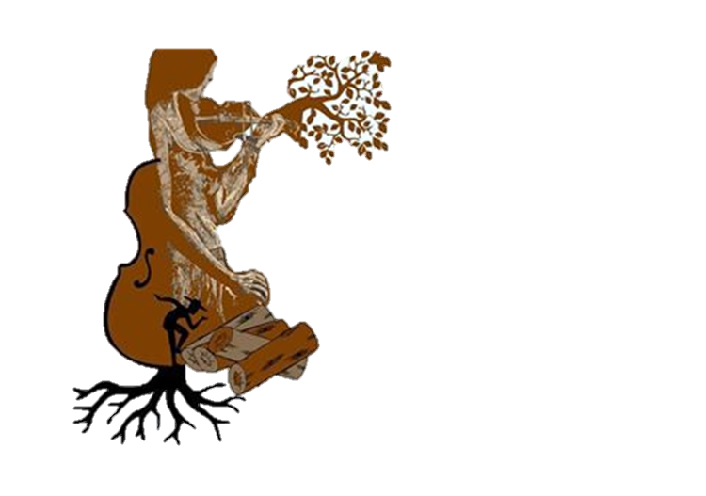

**San Pedro Ixtapan Copuyo, 21 de junio de 2023.**

**BENJAMÍN MURATALLA**

**SUBDIRECCIÓN DE FONOTECA**

**COORDINACIÓN NACIONAL DE DIFUSIÓN**

**DIRECCIÓN DE PRODUCCIÓN AUDIOVISUAL**

Por medio de la presente, quisiéramos manifestar nuestro aprecio y reconocimiento a su labor referente a la difusión y fomento de las músicas tradicionales en nuestro país, así mismo, informamos que el grupo musical ChanequeSon estamos inscritos dentro del Programa de Músicos Tradicionales con el proyecto “Con panzonas, séptimas y chachalacas vámonos pá los balcones”, un proyecto en el que se muestra la instrumentación antigua de la Tierra Caliente Michoacana, así como algunos géneros musicales en desuso.

Es por ello que solicitamos a usted el poder formar parte de la 34 Feria Internacional del Libro de Antropología e Historia en la Ciudad de México, presentándonos con un concierto donde podamos mostrar todos estos elementos a favor de la equidad de género en las músicas tradicionales mediante la lírica tradicional.

Sin más por el momento, quedamos a sus órdenes y reciba un gran saludo por parte de cada uno de nuestros miembros.

**___________________________**

**David Duran Naquid**

**ChanequeSon**